HTML入门基础与布局标签 - Day01
- 课程介绍
- HTML的认识（了解）
- 前端开发工具（了解）
- HTML入门（掌握）
- HTML基本标签（掌握）
- 布局标签（掌握）
- 标签分类（掌握）
- 特殊符号（了解）
- HTML介绍（了解）
  - 什么是HTML?
我们可以在浏览器里打开任意一个网站页面，它就是一个HTML，当然你所见到的网页都离不开HTML，作为专业的前端工程师，HTML是必学的技能之一，那么我先来认识一下它。

HTML 指的是超文本标记语言 (Hyper Text Markup Language)
语 言：人们用于交流的工具，计算机语言是人与计算机交流的工具。
超文本：就是指页面内可以包含图片、链接，甚至音乐、视频等非文字元素。
标 记：一种标记符，可以告诉浏览器如何显示其中的内容。

比如：
<b>加粗效果</b>，<b></b>就是一种标记符。

注意事项：
- HTML 不是一种编程语言（HTML没有变量、流程等），它是一种标记语言。
- 标记语言是一套标记标签，例如：<b>我很粗</b><i>我很歪</i>。
- HTML 使用标记标签来描述网页内容。
  - 为什么要使用HTML？
因为HTML是一种标记语言，主要用于描述网页内容，告诉浏览器跟据我们的标记符的类型，显示相应的内容。HTML就像是我们的饭碗一样，如果吃饭这个只少也要算个标配吧！当然，对于我们的网站，HTML就是整个网站的骨架，如果不用HTML，我们很难想像网站长什么样子。所以这些基础知识我们必需掌握。
  - 在哪里使用HTML？
HTML使用的地方非常的广泛，基于浏览器端所有能看到的网站都用到它。
比如说：京东
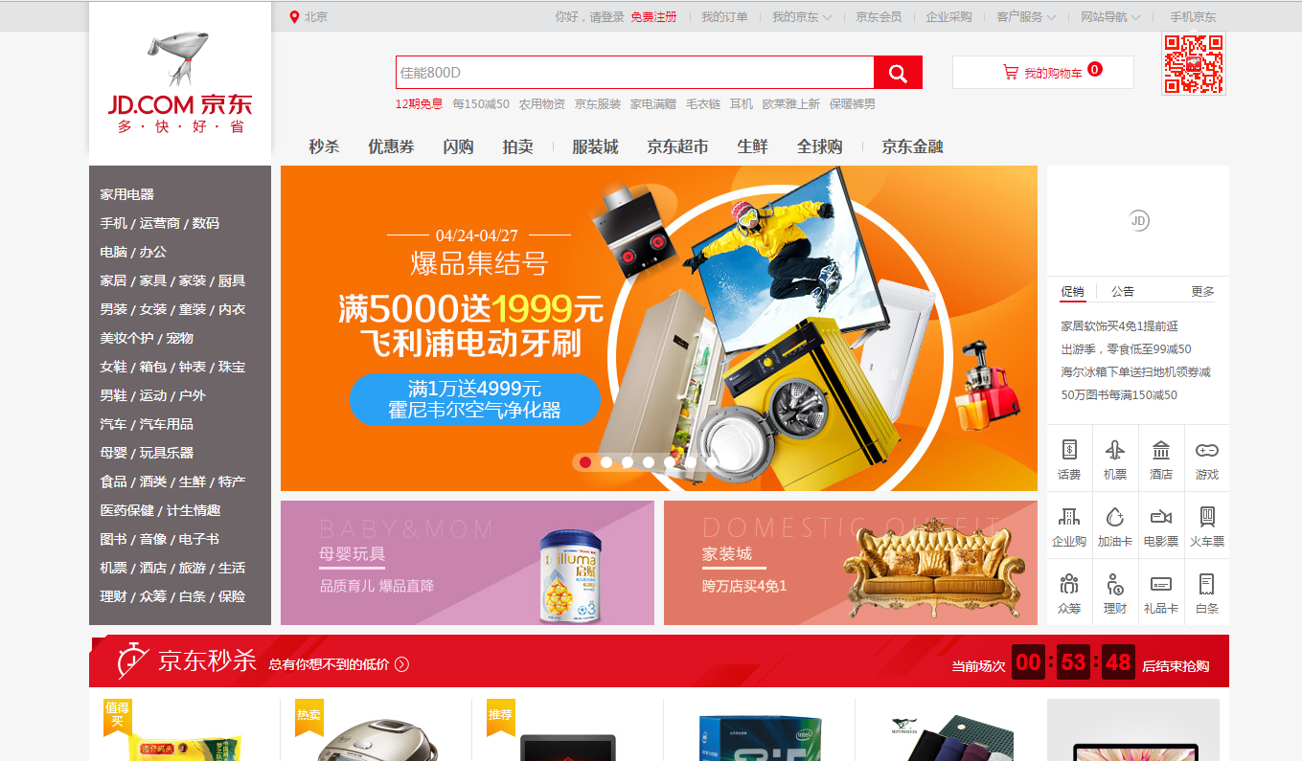

淘宝
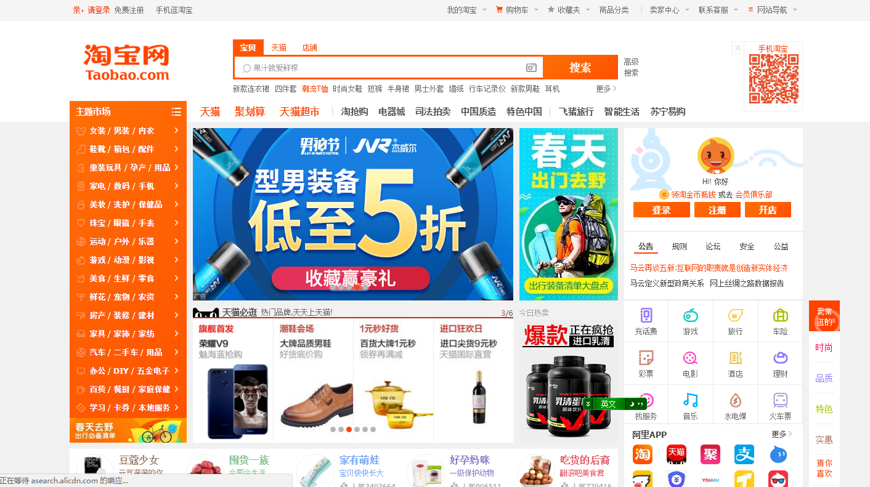

  - HTML的发展历程
超文本标记语言（第一版 HTML1.0）——在1993年6月作为互联网工程工作小组（IETF）工作草案发布（并非标准）：
HTML 2.0——1995年11月发布，于2000年6月发布之后被宣布已经过时
HTML 3.2——1997年1月14日，W3C推荐标准
HTML 4.0——1997年12月18日，W3C推荐标准
HTML 4.01——1999年12月24日，W3C推荐标准

XHTML1.0——发布于2000年1月26日，是W3C推荐标准，推出的目的是为了更好的规范HTML语法，与HTML4.01几乎一模一样。(让HTML语法更严谨)
XHTML 1.1，于2001年5月31日发布，W3C推荐标准。

HTML 5——2014年10月29日，万维网联盟宣布，经过接近8年的艰苦努力，该标准规范终于制定完成。保留HTML4所有功能，增加很多新的功能。

总结：
      - HTML 4.01是最经典的HTML版本
      - XHTML在PC上使用率高
      - HTML5是最新的HTML版本，最前沿，新开发的网站几乎都是采用此版本。
W3C：万维网联盟，是Web技术领域最具权威和影响力的国际中立性技术标准机构，该组织制定Web技术标准。
- 前端开发工具（了解）
俗话说“工欲善其事，必先利其器”，作为一名专业级的前端开发工程师来说，开发工具是必不可少的一部分，一款顺手的工具，能让工作变得更轻松，效率更高！但是记住，所有的工具只是拿来辅助的，不要产生太多的依赖，对于初学者来说，代码必需多敲。先来看看作为前端需要两大法宝吧！
  - HTML开发工具
可以用来写HTML编辑器有很多，甚至可以使用记事本来编辑，那作为专业的WEB前端工程师应该选用哪一款呢？我们首来看一下常见的编辑器：

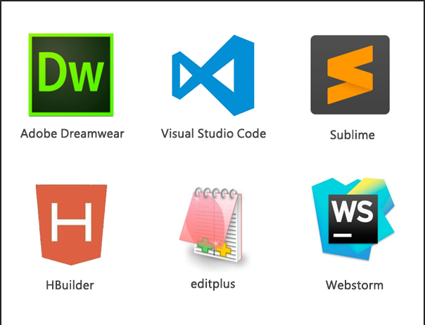

Dreamwear：Adobe的一款可视化开发网页的软件
HBuilder：强力的前端开发工具
EditPLUS：简单便捷的轻型编辑软件
NotePad++：轻量级多国语言编辑器
Sublime：提示功能比较强大(轻，小，需要安装插件)
Vi / Vim ：Linux 系统上的最著名的文本/代码编辑器
VScode：强大的提示和高亮及emmet语法,让写代码更快捷
Webstorm：被誉为“Web前端开发神器”、“最智能的JavaScript IDE”
记事本：用来装逼的

任意一个文本工具都可以开发 HTML，我们建议使用 VScode和HBuilder
  - 浏览器的认识
作为一个开发者，在制作网站的时候怎么选用一个标准浏览器来做开发呢？浏览器之间又有什么样的差异呢？下面我们来熟悉一下常见的浏览器。
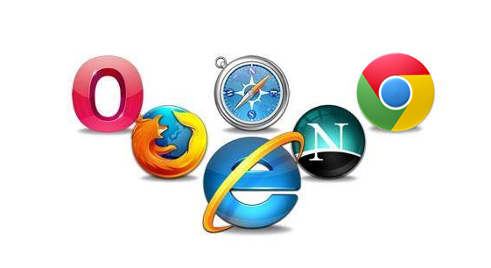

常见的网页浏览器有：IE、Firefox、Safari（苹果电脑）、Opera、Google Chrome、百度浏览器、搜狗浏览器、猎豹浏览器、360浏览器、UC浏览器、傲游浏览器、世界之窗浏览器等，浏览器是最经常使用到的客户端程序。

对于开发者而言，Firefox和Chrome是不错的选择，因为它们有强大开发者功能，前端调试样式和JavaScript，强力推荐Chrome 。

- HTML入门（掌握）
  - 如何编写一个最简单的HTML文件
1）新建一个文本文档
2）将后缀名改为.html（.htm）
3）就可以在里面开始写HTML代码了

<b>好好学习，天天向上</b>
<h1>好好学习，天天向上</h1>

- 点击文件，使用浏览器打开查看效果
  - HTML语法
    - HTML文件格式
一般我们写的代码需要存储在文件中，HTML代码一般保存在后缀名为 .html 或 .htm 文件中。比如index.html或者 index.htm，所以为了让大家知道你文件中是什么内容，我们编写一个HTML网页时文件名的后缀为html或htm，建议使用 .html。

注意：
Win7操作：如果你的电脑没有显示扩展名，打开任一一个盘符，找到工具－－〉选项－－〉查看－－〉高级选项－－〉已知隐藏文件类型扩展名前面的沟去掉

Win10操作：打开任一一个盘符，查看－－〉把文件扩展名勾选上

    - HTML标签格式
      - 什么是 HTML 标签？
HTML标记标签也称为HTML标签(HTML tag)，由开始标签和结束标签组成，用于表现结构化的内容，将内容构造成为一个完整的网页。

开始标签是被尖括号包围的元素名。
结束标签是被尖括号包围的斜杠和元素名。

<元素名>内容</元素名>

例如：<h1>文本内容</h1> <b></b>

      - 单标签与双标签
通常情况下，在我们的HTML中，标签分为两大类：

1） 双标签
双标签是指由开始标签和结束标签组成
例如：<b>内容</b>

2） 单标签
单标签是指没有结束标签的标签，由一个标签构成即为开始也是结束
但根据XHTML的规范，标签一定要有结束，于是写上自结束符号： /
例如：<hr /> <br />

注意：有些 HTML 元素没有结束标签，比如 <br />

      - 标签属性
定义：属性主要用于设置标签的更多细节信息
比如字体标签<font>，如果需要设置字体大小，我们就需要使用size属性

基本语法：

<标签名 属性名="属性值" 属性名="属性值" ....>

<!-- 设置字体的标签 -->
<font size="7">好好学习，天天向上</font>

注意事项：
- 属性一般写在开始标签上
- 属性总是以名称/值对的形式存在（简称：名值对）
- 属性的值建议大家使用双引号（可以加双引号，也可以加单引号，也可以不加引号；千万不要在一个值又加单引号又加双引）

      - 通用属性
HTML 标签拥有通用属性，也就是每个标签都有属性（有个别例外）。
Base，head，html，meta，script，style，title标签不提供下面的属性：
属性 | 值 | 描述
class | class_rule 或 style_rule | 元素的类(class)
id | id_name | 元素的某个特定id
style | 样式定义 | 内联样式定义
title | 提示文本 | 显示于提示工具中的文本
  - HTML基本结构
<!DOCTYPE html>  <html>  <head></head>  <body></body>  </html> | DOCTYPE: 文档声明  html: 标签告知浏览器其自身是一个 HTML 文档  head: 标签用于定义文档的头部（文档的描述信息）  body: 标签用于定义文档的主体（文档的主体内容）

  - HTML基本结构认识
<!--
文档声明：位于文档的首行，告知浏览器文档使用哪种 HTML 或 XHTML 规范。让浏览器通过正确的方式解析我们的网页，使网页能正常显示。
-->
<!DOCTYPE html>
<!-- html标签：告诉页面这是一个HTML文档

lang:表示规则元素内容语言（了解）
属性的值：
en:表示英文
zh:表示简体中文
-->
<html lang="en">
<!--
head标签:就是一个网页的头,头部中的内容一般存放描述文档的信息。
-->
<head>
<!--
meta元素可提供有关页面的元信息，比如针对搜索引擎和更新频度的描述和关键词等。
声明文件的编码是UTF-8的编码，告诉浏览器，你用什么编码去解析这个文件
UTF-8 : 国际通用码
GBK/GB2312 : 中文编码
这里的编码必需要和文件的编码完全一致
-->
<meta charset="UTF-8" />
<!--
viewport：表示视区
initial-scale：初始缩放比例，也即是当页面第一次 load 的时候缩放比例
-->
<meta name="viewport" content="width=device-width, initial-scale=1.0">
<!-- 兼容IE浏览器 -->
<meta http-equiv="X-UA-Compatible" content="ie=edge">
<!-- 提供给搜索引擎的关键字信息 -->
<meta name="keywords" content="Java培训、web前端、UI培训、PHP培训" />
<meta name="description" content="源代码教育品牌升级为源码时代" />
<!--title : 网页的标题，会显示在标题栏-->
<title>你看得见我嘛？</title>
</head>
<!--
body标签:就是一个身体
一般来说:body里面的内容要显示出来
-->
<body>
我是源码的优秀学员
</body>
</html>
  - HTML注释
语法：<!-- 注释内容 -->
含义：注释标签用来在源文档中插入注释。注释会被浏览器忽略。您可使用注释对您的代码进行解释，这样做有助于您在以后的时间对代码的理解。

注意：注释不能嵌套
<!-- 注释
<!-- 注释 -->
注释嵌套是错误的
-->
  - HTML编码
常见的编码格式有：
UTF-8 | 国际通用编码字符集，UNICODE的灵活版
GBK/GB2312 | 中文编码字符集
BIG5 | 中文繁体字符集
iso8859-1 | 西方欧洲语言字符集，通常叫做Latin-1
UNICODE | 大字符集，包含了地球上所有语言的编码

HTML的编码声明为： <meta charset="utf-8"/>

文件编码是指HTML文件保存到硬盘中的编码格式，一般在保存的时候设置，常见的开发工具都可在编辑的时候设置。

注意：2个地方必须保持一致（文件编码+HTML编码声明）
  - HTML的规范
      - 所有的HTML标签都必需使用尖括号包裹起来，比如： <html>
      - HTML标签通常是成对出现的，双标签必需要有开始标签和结束标签，比如：<b>和</b>
      - HTML标签不区分大小写（建议都使用小写，可读性更高）
      - 所有HTML双标签都可以是进行嵌套，但是不允许交叉嵌套
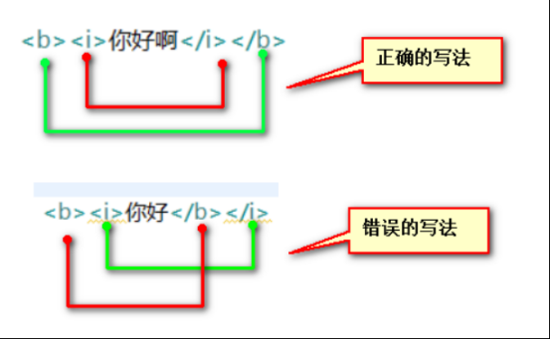
- HTML基本标签（掌握）
  - 基础标签
    - hn标签
hn标签不是一个标签，而是一组标签的缩写：h1 h2 h3 h4 h5 h6

定义和用法
<h1> - <h6> 标签可定义标题，<h1> 定义最大的标题，<h6> 定义最小的标题。

由于 h 元素拥有确切的语义，因此请您慎重地选择恰当的标签层级来构建文档的结构。因此，请不要利用标题标签来改变同一行中的字体大小。以后将使用CSS样式来制作效果。

例子：

<h1>这是标题 1</h1>
<h2>这是标题 2</h2>
<h3>这是标题 3</h3>
<h4>这是标题 4</h4>
<h5>这是标题 5</h5>
<h6>这是标题 6</h6>

效果如图：
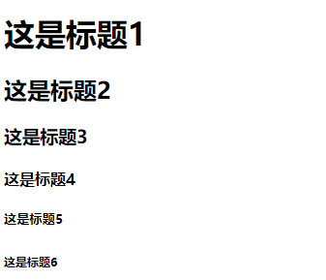
    - p标签
定义和用法
<p> 标签定义段落。

p 元素会自动在其前后创建一些空白（段间距）。浏览器会自动添加这些空间，您也可以在样式表中规定。
以下代码标记了一个段落：

<p>元素p会自动在其前后创建一些空白。浏览器会自动添加这些空间，您也可以在样式表中规定。</p>

    - br标签
定义和用法
<br> 可插入一个简单的换行符。

<br> 标签是单标签（意味着它没有结束标签，因此这是错误的：<br></br>）。在 XHTML 中规定单标签也需要结束，把结束标签放在开始标签中，也就是 <br />。

注意：
<br> 标签只是简单地开始新的一行，而当浏览器遇到 <p> 标签时，通常会在相邻的段落之间插入一些垂直的间距。而br 则不会。
    - hr标签
定义和用法
<hr> 标签在 HTML 页面中创建一条水平线。

水平分隔线（horizontal rule）可以在视觉上将文档分隔成各个部分。
被水平线分隔的标题和段落：

<h1>这是大标题</h1>
<hr />
<p>这是一个段落</p>

  - 文本标签
    - b标签和 strong标签
定义和用法
<b> <strong> 标签呈现粗体文本效果。

<b> 标签是基于内容的样式标签 <strong> 的物理版本，但它没有后者的扩展意义。

<b> 标签明确地将包括在它和其结束标签之间的字符或者文本变成粗体。如果某种加粗的字体不可用， 浏览器将使用一些其他的表现方法，例如反相显示或者加下划线等。
注意： HTML5中建议使用 <strong> 而不使用 <b>
    - i标签和 em 标签
定义和用法
<i> <em> 标签告诉浏览器把其中的文本表示为强调的内容。对于所有浏览器来说，这意味着要把这段文字用斜体来显示。

在文本中加入强调也需要有技巧。如果强调太多，有些重要的短语就会被漏掉；如果强调太少，就无法真正突出重要的部分。这与调味品一样，最好还是不要滥用强调。
注意： HTML5中建议使用 <em> 而不使用 <i>
    - small标签
定义和用法
<small> 标签呈现小号字体效果。

<small> 标签和它所对应的 <big> 标签一样，但它是缩小字体而不是放大。如果被包围的字体已经是字体模型所支持的最小字号，那么 <small> 标签将不起任何作用。

与 <big> 标签类似，<small> 标签也可以嵌套，从而连续地把文字缩小。每个 <small> 标签都把文本的字体变小一号，直到达到下限的一号字。
    - big标签
<big> 标签呈现大号字体效果。
- 布局标签（掌握）
  - 什么是布局标签？
布局标签在我们网页中的使用非常的广泛，一般用在盒子模型当中，做一些结构类的分区，比如说：我们源码时代的这个区域，可分为左右结构，也就是说左边一个div，右边一个div。如图红色区域：
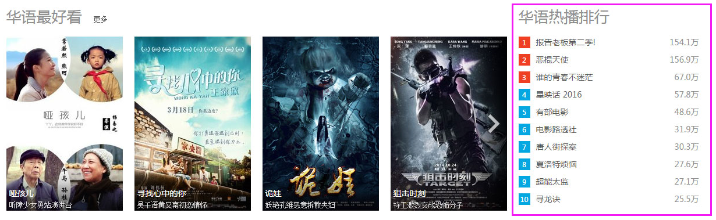
  - span标签
定义和用法
<span> 标签被用来组合文档中的行内元素。
注释：span 没有固定的格式表现。当对它应用样式时，它才会产生视觉上的变化。
  - div标签
定义和用法
<div> 可定义文档中的分区或节。

<div> 标签可以把文档分割为独立的、不同的部分。它可以用作严格的组织工具，并且不使用任何格式与其关联。如果用 id 或 class 来标记 <div>，那么该标签的作用会变得更加有效。

注意：
div span两个标签没有特殊的功能，只是作为一个内容容器，但使用频率很高，主要与CSS配合使用。
div：块标签（它会独占一行，主要用于布局）
span：行内标签（不会独占一行，用于勾选需要CSS修饰的内容）
- 标签分类（掌握）
HTML标签根据自身特性主要分为两类：
      - 行内标签
行内标签多个并排一行，宽高为内容大小，常见的多为文本内容相关的标签。
      - 块标签
块标签独占一行，宽度默认为100%，常见的多为标题段落及布局相关的标签。
- 特殊符号（了解）
需求：需要在网页中输出 “<JavaScript权威指南>”？ 浏览器会把“<>”解析为标记，不会出现我们想要的效果。

原因：在html中有一些特殊意义的符号，它会被解析为标签，就不能正常显示。

在HTML中有一些特殊意义的东西，使用一个符号来进行表示：

语法格式：&符号名;

&nbsp; | 空格 (小空格)
&emsp; | 空格 (大空格，占一个中文位置)
&gt; | 大于 >
&lt; | 小于 <
&copy; | ©

其他特殊符号，在HTML中没有特殊意义，但是很难输入的符号，可以使用输入法直接插入，也可以查手册翻符号名和编号。
比如：© ™ ÷

- 课堂总结
  - 重点
      - HTML基本结构
      - HTML标签（基本标签、文本标签)
      - 布局标签
      - 标签分类
  - 难点
      - 标签记不住
  - 如何掌握？
      - 所有代码都必需多敲，多练习，至少需要亲手敲代码达到3~5遍以上
      - 记清固定结构和标签
      - 先理解知识点，再反复书写
      - 不清楚的多参考API文档
  - 排错技巧（技巧）
      - 标签是否完整
      - 结构是不是按照WEB标准格式来写的
- 作业（时间：50分钟）
      - 简答题：写出HTML的规范，共4点（考点：HTML基本语法）
（难度系数：☆）

      - 简答题：写出今天所学的所有标签，及其含义（考点：HTML常用标签）
如：<body></body> 文档主体内容
（难度系数：☆）

      - 简答题：写出HTML标签的语法，包含单标签、双标签、属性等（考点：标签语法）
（难度系数：☆）

      - 简答题：请说明行内标签和块标签的区别，并列出常见的行内标签和块标签（考点：标签分类）
（难度系数：☆☆）

      - 编程题：请编写HTML代码实现以下效果（考点：HTML基本结构、常用标签）
（难度系数：☆☆）

HTML的定义

超级文本标记语言是标准通用标记语言下的一个应用，也是一种规范，一种标准，它通过标记符号来标记要显示的网页中的各个部分。

网页文件本身是一种文本文件，通过在文本文件中添加标记符，可以告诉浏览器如何显示其中的内容（如：文字如何处理，画面如何安排，图片如何显示等）。浏览器按顺序阅读网页文件，然后根据标记符解释和显示其标记的内容，对书写出错的标记将不指出其错误，且不停止其解释执行过程，编制者只能通过显示效果来分析出错原因和出错部位。但需要注意的是，对于不同的浏览器，对同一标记符可能会有不完全相同的解释，因而可能会有不同的显示效果。

      - 编程题：请编写HTML代码实现以下效果（考点：HTML基本结构、常用标签）
（难度系数：☆☆☆）

要求：与原网页新闻部分类似即可，必须实现标题、段落、分割线等。
内容来源：http://www.yicai.com/news/5330109.html
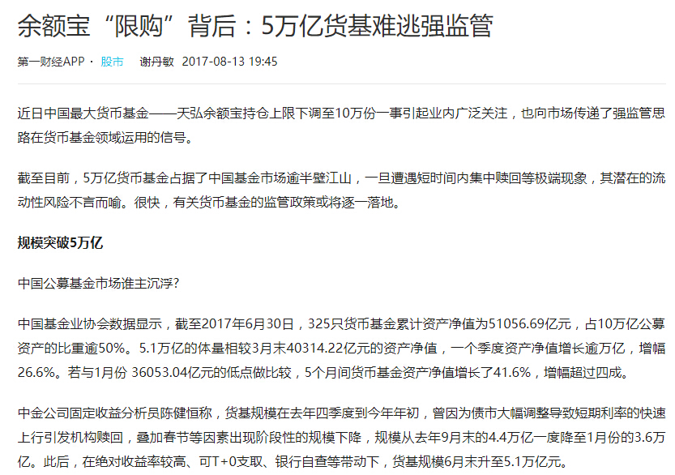

文字：

余额宝“限购”背后：5万亿货基难逃强监管
第一财经APP 谢丹敏 2017-08-13 19:45

数量占比约7%的货币基金占到了半壁以上的基金江山。平均下来，单只基金平均规模157亿元。若剔除最大规模的货币基金——天弘余额宝的14318.05亿元体量，则单只货币基金的规模为113.4亿元。由此可见，百亿规模的货币基金随处可见。
近日中国最大货币基金——天弘余额宝持仓上限下调至10万份一事引起业内广泛关注，也向市场传递了强监管思路在货币基金领域运用的信号。

截至目前，5万亿货币基金占据了中国基金市场逾半壁江山，一旦遭遇短时间内集中赎回等极端现象，其潜在的流动性风险不言而喻。很快，有关货币基金的监管政策或将逐一落地。

规模突破5万亿

中国公募基金市场谁主沉浮?

中国基金业协会数据显示，截至2017年6月30日，325只货币基金累计资产净值为51056.69亿元，占10万亿公募资产的比重逾50%。5.1万亿的体量相较3月末40314.22亿元的资产净值，一个季度资产净值增长逾万亿，增幅26.6%。若与1月份 36053.04亿元的低点做比较，5个月间货币基金资产净值增长了41.6%，增幅超过四成。

中金公司固定收益分析员陈健恒称，货基规模在去年四季度到今年年初，曾因为债市大幅调整导致短期利率的快速上行引发机构赎回，叠加春节等因素出现阶段性的规模下降，规模从去年9月末的4.4万亿一度降至1月份的3.6万亿。此后，在绝对收益率较高、可T+0支取、银行自查等带动下，货基规模6月末升至5.1万亿元。

公开数据显示，截至3月末，3841只基金公布了一季报;到了6月末，4136只基金公布了二季报，截至目前中国公募基金总数超过了4000只。这也意味着数量占比约7%的货币基金占到了半壁以上的基金江山。平均下来，单只基金平均规模157亿元。若剔除天弘余额宝的14318.05亿元部分，则单只货币基金的规模为113.4亿元，显然百亿货币基金绝非稀缺品。
- 面试题
      - 手写HTML结构

